RELATÓRIO DE INTELIGÊNCIA DE ÁREA
Semana 2025-S01 · Segunda-feira 2024-12-30 · Prioridade #6 de 8 · 33 agentes · 0.602 km² · 31 células
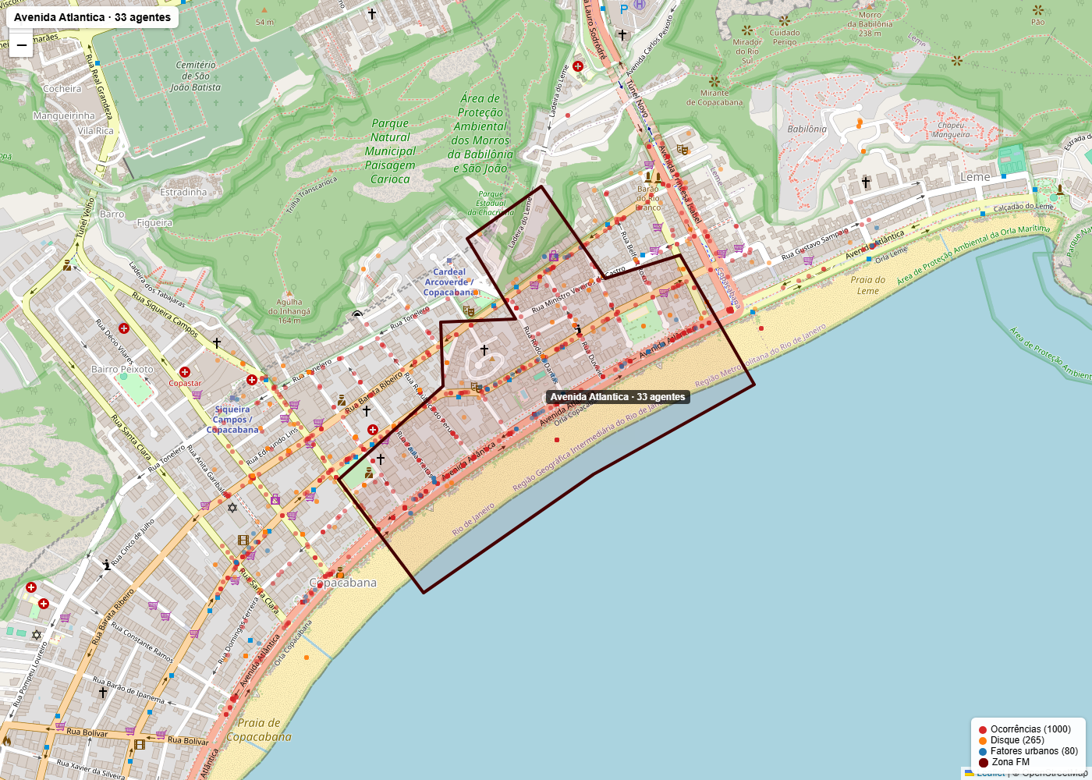
Mapa: polígono da zona com ocorrências (vermelho), denúncias do Disque (laranja) e fatores urbanos (azul) no entorno. Centróide: -22.96717, -43.17885.
RELATÓRIO DE INTELIGÊNCIA DE ÁREA – COMPSTAT – DADOS PÚBLICOS
RELATÓRIO DE INTELIGÊNCIA DE ÁREA Subsídio para Reunião de CompStat
AVENIDA ATLÂNTICA – COPACABANA
A presente análise territorial visa identificar fatores urbanos, dinâmica criminal e vulnerabilidades relacionadas à sensação de segurança da população em área de grande circulação turística e de lazer. Foram observados fatores associados à incidência de roubos a transeuntes e furtos de aparelhos celulares, além de elementos urbanos que favorecem delitos oportunistas em via pública. O perímetro analisado compreende 0,602 km² distribuídos em 31 células, com alocação de 33 agentes, tendo registrado 976 ocorrências no período sob análise.
AVENIDA ATLÂNTICA
A Avenida Atlântica concentra a maior incidência criminal da zona, com 526 ocorrências registradas (somadas as variações de nomenclatura no sistema), representando 54% do total. A via opera como corredor preferencial para roubos a transeuntes, com 592 casos registrados, seguidos por 370 roubos de aparelhos celulares. A dinâmica criminal apresenta concentração no período noturno, com pico entre 19h e 23h (428 ocorrências), sendo sábados (238 casos) e domingos (196 casos) os dias de maior incidência, correspondendo a 44% do total semanal.
Também foram identificados:
- retenção de fluxo em horários de pico — calçadão com grande circulação de pedestres e turistas, especialmente nos fins de semana e período noturno;
- áreas com baixa visibilidade — trechos sob marquises de hotéis e quiosques ao longo da orla, com iluminação insuficiente em 7 pontos mapeados;
- obstáculos urbanos dificultando vigilância — comércio irregular obstruindo visibilidade do passeio em 9 locais, estacionamento irregular forçando pedestres à pista em 8 pontos;
- circulação intensa de motocicletas e bicicletas — corredor utilizado para aproximação e fuga após delitos contra transeuntes;
- múltiplas rotas de dispersão após a prática criminosa — vias transversais a cada quadra viabilizando fuga imediata para o interior do bairro.
Relatos do Disque Denúncia indicam consumo de entorpecentes em 31 registros, concentrados em pontos específicos da via, com presença de indivíduos não identificados em estabelecimentos não caracterizados. A presença de 278 pessoas em situação de rua cadastradas no perímetro, predominantemente do sexo masculino (84%), na faixa etária de 31 a 49 anos (41%), contribui para a sensação de insegurança relatada pela população.
AVENIDA NOSSA SENHORA DE COPACABANA
A Avenida Nossa Senhora de Copacabana registrou 126 ocorrências (somadas as variações de nomenclatura), operando como eixo secundário de incidência criminal. A via funciona como rota de dispersão após delitos praticados na orla, com concentração de casos no trecho entre a Rua Barata Ribeiro e adjacências.
Também foram identificados:
- retenção de fluxo em horários de pico — pontos de ônibus com grande concentração de usuários aguardando transporte público em 5 locais;
- áreas com baixa visibilidade — trechos com iluminação insuficiente e vegetação densa em canteiros centrais;
- obstáculos urbanos dificultando vigilância — comércio irregular e ambulantes obstruindo calçadas;
- circulação intensa de motocicletas e bicicletas — corredor preferencial para deslocamento rápido após delitos;
- múltiplas rotas de dispersão após a prática criminosa — conexões com vias transversais em toda extensão.
ÁREAS ADJACENTES
A Rua Barata Ribeiro apresentou 28 ocorrências, operando como via de penetração para o interior do bairro. Relatos do Disque Denúncia apontam 4 registros específicos na via, relacionados a consumo de entorpecentes e roubos a transeuntes. A Avenida Prado Junior concentra 8 denúncias, o maior número entre as vias secundárias, indicando pontos de vulnerabilidade específicos.
Foram identificados 8 pontos com presença de pessoas em situação de rua gerando insegurança, 7 áreas mal iluminadas com circulação de pedestres, e 5 pontos de retenção do tráfego favorecendo abordagens criminosas. A Rua Rodolfo Dantas apresenta 10 fatores urbanos mapeados, sendo a via secundária com maior concentração de vulnerabilidades.
CONCLUSÃO
A área analisada apresenta fatores urbanos e territoriais que favorecem delitos oportunistas contra transeuntes, com concentração no período noturno de fins de semana. A Avenida Atlântica opera como corredor principal de incidência, com 592 roubos a transeuntes registrados. A distribuição temporal indica necessidade de reforço entre 19h e 23h, especialmente aos sábados e domingos. Observa-se tendência de aumento na série histórica, com 315 casos em 2023 contra 175 em 2020. Observa-se necessidade de:
- Força Municipal — reforço do patrulhamento preventivo com missões dirigidas por horário (19h–23h) e dias específicos (sábados e domingos), priorizando a Avenida Atlântica e vias transversais de fuga;
- Rio Luz — correção de 9 pontos com iluminação insuficiente mapeados, priorizando trechos sob marquises e áreas de concentração noturna;
- SEOP — intervenções em 20 pontos mapeados, incluindo desobstrução de calçadas e correção de obstáculos urbanos favorecendo abordagens;
- SMAS — ações direcionadas em 11 pontos com presença de PSR, com abordagem assistencial coordenada;
- COMLURB — limpeza e manutenção em 7 pontos críticos identificados;
- CET-Rio — fiscalização de estacionamento irregular em 8 pontos forçando pedestres à pista;
- GM-Rio — ordenamento do comércio irregular em 9 pontos obstruindo visibilidade do passeio.
Os delitos tendem a ocorrer principalmente no período noturno (19h–23h) aos fins de semana, com agravamento em períodos de grande fluxo turístico e eventos na orla.

